別紙８の３

事業所内保育施設設置・運営等助成金
運営費計算帳票作成マニュアル

「保育施設専任保育士月別給与等合計表」（別紙８の１）
「保育施設専任看護師月別給与等合計表」（別紙８の２）

平成２４年１０月

厚生労働省

目 次

はじめに…………………………………………………………………………………………………… ２
- ファイルを編集する前に…………………………………………………………………… ２
- ファイルを開くときの注意点……………………………………………………………… ２
- 直前の操作を取り消したい場合…………………………………………………………… ２

２ 保育施設専任保育士月別給与等合計表（別紙８の１）……………………………………… ３
【保育施設専任保育士月別給与等合計表（明細）】（合計表①～④）･………………………… ３
- 入力箇所の説明……………………………………………………………………………… ３
- 自動表示欄の説明…………………………………………………………………………… ５
  - 保育時間、運営形態……………………………………………………………………… ５
  - 事務所名……………………………………………………………………………………… ６
  - ページＮＯ…………………………………………………………………………………… ６
  - 保育士別年間合計…………………………………………………………………………… ６
  - ページ合計…………………………………………………………………………………… ６
【労働保険料計算シート】………………………………………………………………………… ７
（１）入力箇所の説明………………………………………………………………………………… ７
（２）自動表示欄の説明…………………………………………………………………………… ８
- 事業所名………………………………………………………………………………… ８
- 保育士別合計欄…………………………………………………………………………… ８
- 加入区分・料率別一覧…………………………………………………………………… ８
【保育施設専任保育士月別給与等合計表（総合計表）】………………………………………… ９
- 入力箇所の説明…………………………………………………………………………… ９
- 自動表示欄の説明………………………………………………………………………… １０
  - 事業所名その他…………………………………………………………………………… １０
  - 支給予定額計算表………………………………………………………………………… １０
  - 中小企業計算表…………………………………………………………………………… １０

３ 保育施設専任看護師月別給与等合計表（別紙８の２）…………………………………… １１
- 入力箇所の説明…………………………………………………………………………… １１
- 自動表示欄の説明………………………………………………………………………… １１

はじめに
ここで説明する全てのファイルは、マクロや関数を含んでいます。そのため、入力しなくても自動的に計算結果が表示される部分が多々存在します。
この章では、ファイルを編集するにあたり注意する点や、対処方法の説明を行います。

（１）ファイルを編集する前に
配布されたファイルをそのまま使用せず、必ず別の媒体(フロッピーディスクやフォルダ)にコピーしてから編集を行ってください。
万が一、誤って指定されている関数等を削除してしまい修復不可能となっても、またコピーして編集をやり直すことが可能になります。

（２）ファイルを開くときの注意点
ファイルを開くと、エクセルから下図のようなメッセージが表示される場合があります。
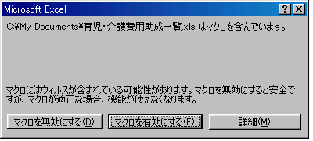
ここをクリック!
これは、このファイルにマクロが含まれているために表示されるものです。
「マクロを有効にする」ボタンをクリックしてファイルを開いてください。
※「マクロを無効にする」ボタンをクリックしてファイルを開くと、ファイルの編集が正しく行われませんので、必ず「マクロを有効にする」ボタンをクリックしてください。

（３）直前の操作を取り消したい場合
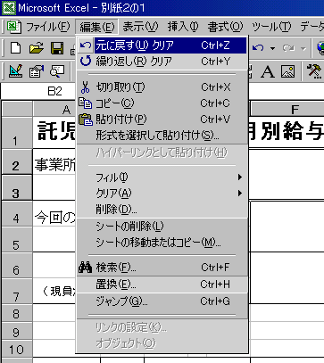
「編集」の「元に戻す」を選択すると、一度行った操作を取り消す（つまり元に戻す）ことができます。これを、戻したい回数分行うことで、誤って入力した部分を復活させるなどができます。
ただし、入力した内容も元に戻ってしまう（入力内容が消える）ため、「元に戻す」を行った後は、再度入力が必要になります。これをふまえて、入力は十分注意して行ってください。
※この操作は「ツールバー」のボタンからも実行することができます。

２ 保育施設専任保育士月別給与等合計表（別紙８の１）
【 保育施設専任保育士月別給与等合計表（明細） 】（合計表①～④）
各保育士の支給額、事業主負担分額の明細を入力することにより、合計が表示されます。

※ひとつのシートに３人分入力できます。それ以上入力する場合は、次の[合計表②～④]のシートへ入力してください。明細用シートは[合計表①]～[合計表④]まで４枚用意しています。（12人分）

※12人以上必要な場合は、このファイルをコピーして使用してください。ただし、支給限度額を超えているかどうかについては、個別計算で対応してください。

※[合計表①]にのみ，「対象期間の賃借料」の入力欄があります。

図）別紙８の１ 保育施設専任保育士月別給与等合計表（明細） 全体図
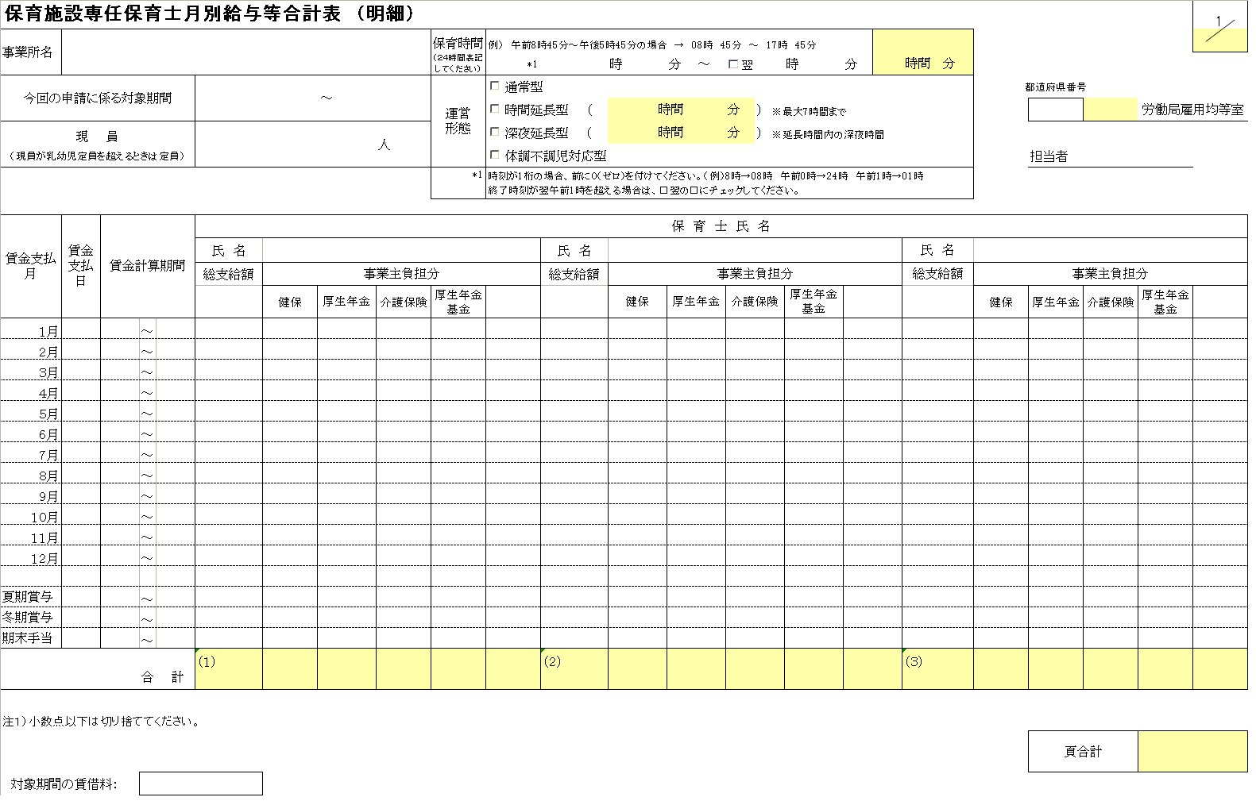
個々の明細は、１～４枚目に入力する

（１）入力箇所の説明
注意 黄色く塗られている欄は、下記入力項目内容に応じて計算結果が表示されるよう計算式が指定されているため、入力できません。

＜ 見出し部 ＞ ※[合計表①]に入力すると、その内容が[合計表②～④]に反映されます。
No | 項目名 | 入力内容および注意点
1 | 事業所名 | 企業名または法人名を入力してください。
2 | 今回の申請に係る対象期間 | 対象期間を（from）～（to）で入力してください。  例）2009年1月1日 → 2009/1/1 または 2009-1-1
3 | 現員 | 該当する人数を入力してください。
4 | 保育時間 | 保育時間を（from）～（to）で入力してください。  時刻の入力は、24時間表記で入力します。例）午後3時→15  終了時刻が翌午前1時を超える場合は、□翌の四角(□)をクリックしてください。□にレ点チェックが入ります。再度クリックするとチェックがはずれます。  ※保育時間を入力すると、右欄に合計時間が表示されます。
5 | 運営形態 | 当てはまる運営形態の四角(□)をクリックしてください。
6 | 事 務 所  （県番号） | 都道府県労働局で都道府県番号を入力してください。それに応じて都道府県名が表示されます。 例）１ → 北海道
7 | 担 当 者 | 都道府県労働局で担当者名を入力してください。

＜ 明細部 ＞
8 | 賃金支払日 |  | 賃金の支払日を入力してください。例）1/25 または 1-25
9 | 賃金計算期間 |  | 賃金の計算期間を（from）～（to）で入力してください。  例）from,toそれぞれの欄に、10/1 または 10-1
10 | 保育士氏名 |  | 保育士の氏名を入力してください。  ※「氏名（ ）」は自動的に表示されるので、そのまま氏名のみを 入力してください。 例）佐藤 花子→氏名（佐藤 花子）  また、空欄の場合は、スペースを任意数入力してください。
11 | 総支給額 |  | それぞれの保育士について、各月分の総支給額を入力してください。
12 | 事 業 主 負 担 分 | 健保 | それぞれの保育士について、各月分の事業主負担分の金額を、  健保、  厚生年金、  介護保険、  厚生年金基金、 にそれぞれ分けて入力してください。
12 | 事 業 主 負 担 分 | 厚生年金
12 | 事 業 主 負 担 分 | 介護保険
12 | 事 業 主 負 担 分 | 厚生年金基金

＜ 脚部 ＞ ※この項目は[合計表①]のみにあります。
13 | 対象期間の賃借料 | 助成対象期間の賃借料を入力してください。

（２）自動表示欄の説明
（１）で説明した入力項目を入れることで、内容が自動的に表示されます。

（ア）保育時間、運営形態
保育時間の開始、終了時刻を入力することにより、右欄に合計時間が表示されます。
開始・終了時刻の入力欄は「時」と「分」を分けて入力してください。

例１）午前8時～午後5時までの場合
開始時刻の入力欄 |  |  |  | 終了時刻の入力欄
08 | 時 | 00 | 分 ～ □翌 |  | 17 | 時 | 00 | 分
時間欄と分欄に入力した数字は「08」、「00」のように2桁で表示されます。

午後5時は時間欄に「17」、分欄に「00」と入力します。必ず24時間表記で入力してください。

例2）午前8時～翌8時までの場合
終了時刻が翌日にまたがる場合、 □ 翌 の四角をクリックしてチェックをつけてください。
結果は下図のようになります。
延長時間、深夜時間が表示されます。

運営形態の時間延長型、深夜延長型にそれぞれの時間が表示されます。

・時間延長型は、保育時間が11時間以上であり、かつ23時以降も保育した場合に、保育時間から9時間を引いた時間を表示しています。最大7時間までです。
・深夜延長型は、延長時間内で保育時間が22時～5時までの間にかかる場合、その時間を表示しています。最大7時間までです。

（イ）事務所名
県番号（１～47）を入力することにより、その番号に応じた県名が表示されます。

（ウ）ページ №
入力が複数ページにわたるとき、そのページ数に応じて合計ページ数が表示されます。
例）総数が2ページのとき
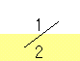
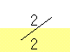
→シート[page1]の表示 シート[page2]の表示

・見出し部（事業所名、対象期間、現員、保育時間、運営形態、県番号、担当者）は[合計表①]と同じ内容が[合計表②～④]および[総合計表]に表示されます。

（エ）保育士別年間合計

それぞれの保育士についての各項目（総支給額、健保、厚生年金、介護保険、厚生年金基金）の合計が表示されます。

（オ）ページ合計

３名分を合わせた頁合計が表示されます。

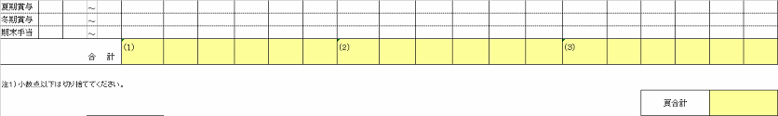

【 労働保険料計算シート 】
「労働保険」計算時の内訳を確認することができます。

図）別紙８の１ 労働保険料計算シート 全体図
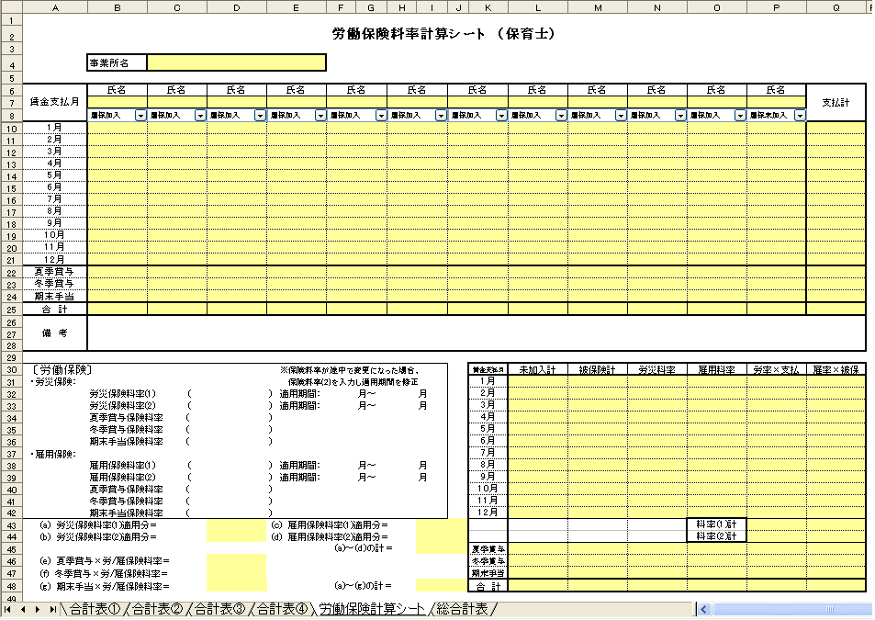

ここをクリックすると開きます

（１）入力箇所の説明

＜ 明細部 ＞ ※雇用保険の区分以外は[合計表①～④]に入力された内容の計が表示されます。
No | 項目名 | 入力内容および注意点
1 | 雇用保険の区分 | 労働者ごとに雇用保険の加入／未加入の区分を入力してください。  初期値は「雇保加入」になっていますので、未加入の場合のみ、プルダウンメニュー(▼)をクリックして「雇保未加入」に変更してください。未加入を選択すると、保険料の合計に算入されません。
2 | 備 考 | 備考の入力に用いてください。

＜ 労働保険 ＞※保険未加入者がある場合、加入区分で「雇保未加入」を選択してください。
No | 項目名 | 入力内容および注意点
3 | 労災保険料率（１）  労災保険料率（２） | ( )内に、労災保険料率とその適用期間の月名を入力してください。  労災保険料率は、保険料率が異なる時を考慮し、２通りの料率を入力できるようになっています。  労災保険料率が途中で変更になった場合は、変更後の率を保険料率(2)に入力し、変更後の適用期間の月名を入力してください。
3 | 適用期間
3 | 夏季賞与保険料率  冬季賞与保険料率  期末手当保険料率 | ( )内に、労災保険料率を入力してください。
4 | 雇用保険料率（１）  雇用保険料率（２） | ( )内に、雇用保険料率とその適用期間の月名を入力してください。  雇用保険料率は、保険料率が異なる時を考慮し、２通りの料率を入力できるようになっています。  雇用保険料率が途中で変更になった場合は、変更後の率を保険料率(2)に入力し、変更後の適用期間の月名を入力してください。
4 | 適用期間
4 | 夏季賞与保険料率  冬季賞与保険料率  期末手当保険料率 | ( )内に、雇用保険料率を入力してください。

（２）自動表示欄の説明

（ア）事業所名
[合計表①]で入力された事業所名が表示されます。

（イ）ロ．保育士別合計欄
[合計表①～④]で入力された氏名及び支払額合計が表示されます。

（ウ）加入区分・料率別一覧
雇用保険の未加入者計、被保険者計と、それぞれに労災保険料率及び雇用保険料率をかけた値の一覧が表示されます。

【 保育施設専任保育士月別給与等合計表（総合計表） 】
助成対象予定額の計算を確認することができます。※このシートは都道府県労働局記入欄です。

図）別紙８の１ 総合計表 全体図
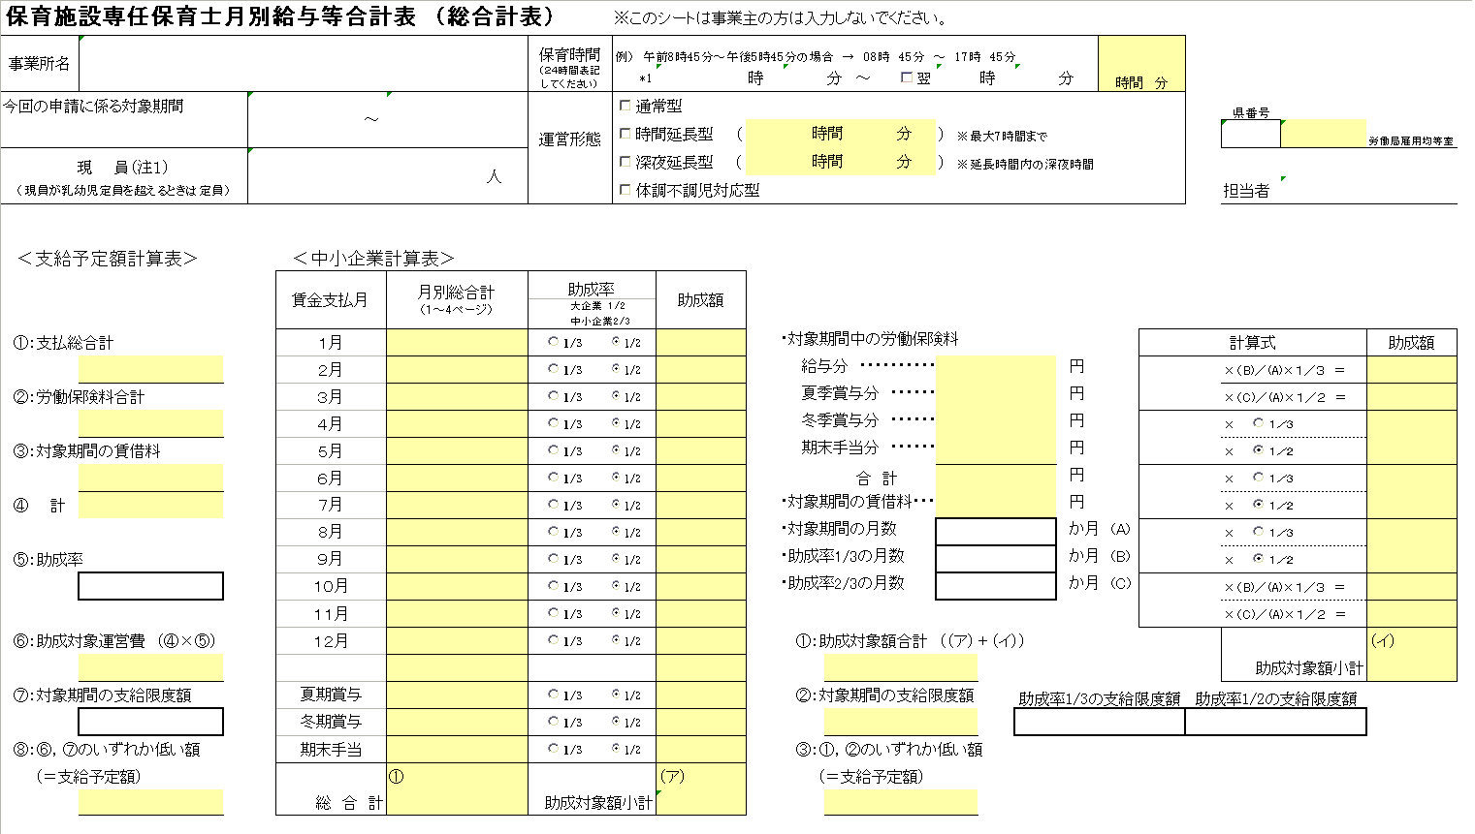
（１）入力箇所の説明

＜ 支給予定額計算表 ＞
No | 項目名 | 入力内容および注意点
1 | ⑤助成率 | 助成率（1/2、2/3、1/3）を入力してください。
2 | ⑦対象期間の  支給限度額 | 助成対象期間の支給限度額を入力してください。  ⑧に支給予定額が表示されます。

＜ 月別計算表 ＞ ※月ごとに助成率が異なる場合に利用してください。
No | 項目名 | 入力内容および注意点
2 | 助成率 | 各月に適用される助成率のボタンを選んでクリックしてください。助成額合計が確認できます。

＜労働保険料及び賃借料＞※月ごとに助成率が異なる場合に利用してください。
No | 項目名 | 入力内容および注意点
3 | 対象期間の月数 | 対象期間の月数の総数を入力してください。例）１年間なら12
4 | 助成率1/3の月数  助成率2/3の月数  助成率1/2の月数 | 助成率ごとに計算したい月数を入力してください。
5 | ②対象期間の  支給限度額 | 助成率ごとに年間支給限度額を入力してください。対象期間の支給限度額が自動計算されます。
6 | 計算式 | 夏季賞与分、冬季賞与分、期末賞与分の助成率のボタンを選択してください。
（２）自動表示欄の説明

（ア）事業所名その他
見出し部（事業所名、対象期間、現員、保育時間、運営形態、都道府県番号、担当者）は、合計表①と同じ内容が表示されます。

（イ）支給予定額計算表
① [合計表①～④]で入力された支払総合計
② 対象期間の労働保険料合計（給与分＋夏季・冬季・期末賞与）
③ 対象期間の賃借料
④ ①～④の合計
⑥ 助成対象運営費（④の１／２の額）
⑧ 支給予定額（⑥助成対象運営費と⑦支給限度額のいずれか低いほう）
が表示されます。

（ウ）月別計算表
表中に、[合計表①～④]で入力された月別支払総合計と、月別助成率をかけた助成額が表示されます。
[労働保険計算シート]で入力された労働保険料とその合計、[合計表①]で入力した賃借料が表示されます。
対象期間の月数を入力すると、それに基づいて計算された助成額が計算表に表示されます。
① 助成対象合計（助成対象額小計（ア）＋助成対象額小計（イ））
② 対象期間の支給限度額（異なる助成率の場合の限度額を算定）
③ 支給予定額（①助成対象運営費と②支給限度額のいずれか低いほう）
が表示されます。

３ 保育施設専任看護師月別給与等合計表（別紙８の２）
【 保育施設専任看護士月別給与等合計表（明細） 】（合計表①～④）
各看護士の支給額、事業主負担分額の明細を入力することにより、合計が表示されます。
【 労働保険料計算シート 】
「労働保険」計算時の内訳を確認することができます。
【 保育施設専任看護士月別給与等合計表（総合計表） 】
助成対象予定額の計算を確認することができます。

図）別紙８の２ 保育施設専任看護士月別給与等合計表（明細） 全体図
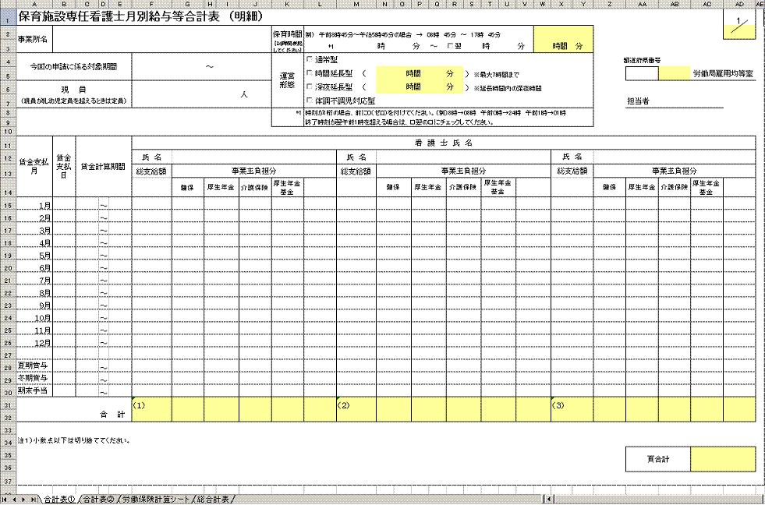
※ひとつのシートに３人分入力できます。明細用シートは[合計表①]～[合計表②]まで２枚用意しています。（６人分）

※６人以上必要な場合は、このファイルをコピーして使用してください。ただし、支給限度額を超えているかどうかについては、個別計算で対応してください。

（１）入力箇所の説明
別紙９の１で説明する内容と同様です。２ （１）を参照してください。

（２）自動表示欄の説明
別紙９の１で説明する内容とほぼ同様です。２（２）を参照してください。

